**PLAN DE RECUPERACION ACADEMICA**

**DEPARTAMENTO DE MATEMATICA Y FISICA**

**AÑO LECTIVO**

**2013 –2014**

**DATOS INFORMATIVOS:**

**Asignatura:** Física - Química **Curso:** 2do BGU Ciencias y Técnico

**Profesores**: Audis Quinde, Ronald López **Fecha de Entrega**: 12/marzo/14

<http://profe-alexz.blogspot.com/2010/10/potencial-electrico-problemas-resueltos.html>

<http://www.educaplus.org/play-64-Circuitos-el%C3%A9ctricos.html>

<http://www.youtube.com/watch?v=8wbFJ5Dmex0>

<http://www.youtube.com/watch?v=xvZLzBYOn3I>

**Tema: Electrostática y Circuitos Eléctricos**

1. El núcleo del átomo del helio tiene una carga de +2e y el neón de +10e, determinar la fuerza de repulsión entre ambos núcleos situados a una distancia de 3 milimicras en el vacío

1. 5,12 x10-10 N.
2. 8,19 x10-10 N
3. 5,36 x10-10 N
4. 7,25 x10-10 N

2. El átomo normal de hidrogeno tiene un protón en su núcleo y un electrón en su órbita, cada una de estas partículas posee una carga de 1,60 x 10-19C suponiendo que la órbita que recorre el electrón es circular y que la distancia entre ambas partícula es 5,3x10-11 m, determinar la fuerza de atracción entre ambas partículas

* 1. 5,2x10-8 N;
  2. 8,2x10-8 N;
  3. 9,2x10-6 N;
  4. 8,9x10-9 N;

3. Tres cargas de +2,+3 y +4C, están situadas en los vértices de un triángulo equilátero que tiene 10 cm. de lado encuentre la fuerza resultante aplicada en la carga +4C.

1. F = 15,7N
2. F = 25,9N
3. F = 43,8N.
4. F = 19,7N.

4. La fuerza electrostática entre dos protones es igual al peso del protón por lo cual la separación entre ambos protones es:

* 1. 0.117mt
  2. 0.235mt
  3. 0.854mt.
  4. 0.547mt.

5. Dos esferas iguales tienen cargas iguales, cuando están separadas 10cm la fuerza entre las dos es de 0.024N por lo cual la magnitud de la carga de cada esfera es:

* 1. 0.16µc
  2. 0.26µc
  3. 0.14µc
  4. 0.36µc

6. Hallar la intensidad del campo eléctrico en el aire, a una distancia de 30 cm de una carga q = 5 x 10-9 C

1. 300 N/C
2. 400 N/C
3. 500 N/C
4. 600 N/C

7. Dos cargas eléctricas de 3 C y -8  C, se encuentran a 2 metros de distancia una de la otra. Calcular la intensidad de campo en el punto medio del trazo que une estas cargas.

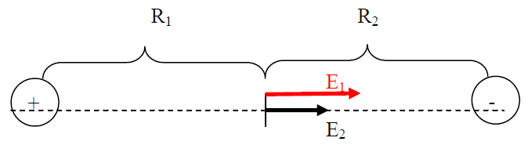

1. E= 5,5 x 104 N/C hacia la derecha
2. E= 5,5 x 104 N/C hacia la izquierda
3. E= 9,9 x 104 N/C hacia la derecha
4. E= 9,9 x 104 N/C hacia la izquierda

8. Calcular la intensidad del campo eléctrico en un punto del aire situado a 1 milimicra de un núcleo atómico de helio cuya carga vale 2 electrones.

1. E = 2,88 x 109 N/C
2. E = 2,44 x 109 N/C
3. E = 2,22 x 109 N/C
4. E = 2,11 x 109 N/C

9. **Cuatro resistencias R1 = 20 , R2 = 60 , R3 = 30  R4 = 80 , están asociadas en paralelo. Se las conecta a una fuente de energía eléctrica de 12 V. Calcular la intensidad de corriente en cada resistencia y la intensidad de corriente total.**

10. Encuentre el valor de la potencia total disipada en el circuito mostrado:

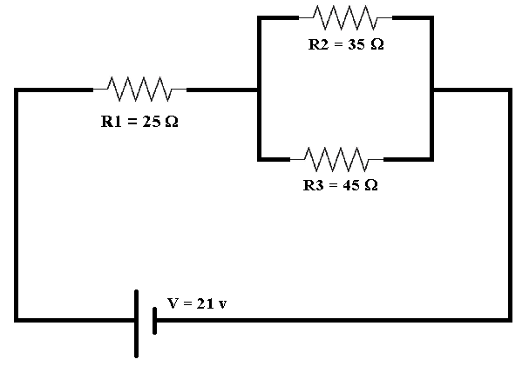

**Tema: Ácidos y Bases, Leyes de los Gases, Estequiometria**

[**http://www.educaplus.org/play-186-Ley-de-los-gases-ideales.html**](http://www.educaplus.org/play-186-Ley-de-los-gases-ideales.html)

[**http://www.eis.uva.es/~qgintro/esteq/esteq.html**](http://www.eis.uva.es/~qgintro/esteq/esteq.html)

[**http://www.quimicayalgomas.com/quimica-general/acidos-y-bases-ph-2**](http://www.quimicayalgomas.com/quimica-general/acidos-y-bases-ph-2)

**1.- ¿Cuál de las siguientes definiciones corresponde a un ácido según Lewis?**

a) Aceptor de un par de electrones

b) Donador de un par de electrones

c) Donador de protones

d) Donador de iones de hidronio

**2.- ¿Cuál de los siguientes compuestos es poliprótico?**

**a) CH3COOH b) H2SO4 c) H3PO4 d) H2SO3**

**3.- Las siguientes sustancias tienen la capacidad de ionizarse totalmente cuando están disueltas en el agua, EXCEPTO.**

a) Ácido clorhídrico b) Hidróxido de litio

c) ácido carbónico d) Hidróxido de estroncio

**4.- La combinación del ácido nítrico y el hidróxido de aluminio origina:**

a) 1.- Una sal de nombre nitrito de aluminio

b)2.- Una sal de nombre nitrato de aluminio

c) 3.- Una sal de pH ácido.

**5.- La ley de Charles sostiene que se mantiene constante el valor de:**

a) Presión b) volumen c) temperatura d) Calor

**6.- La ley de Boyle explica que al mantenerse la temperatura de un gas inalterable:**

a) Si se duplica el volumen, se duplica la presión absoluta.

b) Si se duplica el volumen, se duplica la presión absoluta.

c) Si se reduce a la mitad el volumen, se reduce a la mitad la presión absoluta.

d) ninguna de las anteriores.

**7.- Si un recipiente almacena gas, y está sellado herméticamente, se asegura que la magnitud que permanece invariable ante toda prueba sea:**

**a)** la masa b) la temperatura c) la presión d) El calor

**8.- Una mol de un gas cualquiera tiene siempre igual:**

a) Número de moléculas b) Masa

c) temperatura d) Presión

**9.- A partir de los siguientes ejercicios, encontrar la respuesta correcta para las soluciones por concentración, densidad y volumen del soluto.**

**a)** Cuantos gramos de sulfato de magnesio se necesitan para preparar 755ml de una solución al 8% y con una densidad de 0,98gr/ml.

b) Cual será la densidad de una solución de H Cl (ácido clorhídrico) que contiene disuelto 85 gr del ácido en 282ml y al 2,5%

c) Cuantos gramos de cloruro de sodio son necesarios para preparar 600ml, de una solución al 20% de concentración, con una densidad de 1,25 gr/ml.

d) En qué volumen estará disuelto 132gr de NaOH ( hidróxido de sodio) , que tiene una densidad de 2,51gr/ml, al 8%.

**10.- A partir de los siguientes ejemplos, encontrar el número de moléculas que hay en :**

a) 44 moles de H NO 3  b) 67moles de H2 SO4

c) 32 moles de H2 S d) 43 moles de H3 PO4

**11.- A partir de los siguientes elementos anote el símbolo y la valencia respectiva**

**Que corresponda.**

**ELEMENTO SIMBOLO VALENCIA**

Aluminio __________ ________

Yodo __________ _________

Calcio __________ _________

Teluro __________ _________

Arsénico __________ _________

Antimonio __________ __________

Hierro __________ __________

Fósforo __________ __________

Niquel __________ __________

Nitrógeno __________ __________

**12.- Escriba el valor correcto que corresponda a cada una de las**

**siguientes unidades.**

1. 1atm= _______________________ mmHg
2. 1atm= _______________________ libras/ pulg2
3. 1 litro = _____________________ ml
4. 1 m3 = ______________________ litros

**13.- ¿Qué dice el enunciado de la ley de Boyle?**

_______________________________________________________________________________________________________________________________________________________________________________________________________________________________________

**14.- Resuelva paso a paso los siguientes ejercicios sobre las leyes de los gases en forma correcta.**

**a.**  Un tanque contiene 200 litros de aire y soporta una presión de 1 atm. ¿Cuál sería el volumen si la presión varía a 2 at?

**b. Si 758 litros de cloro soportan una presión de 1atm y 20 mmHg. Cuál sería el volumen si la presión varía a 2 atm y 8mmHg.**

**15.-Balancear por el método de tanteo las siguientes ecuaciones.**

AsO4H3 + Ba(OH)2 🡺 (AsO4)2Ba3 + H2O

H3 SbO3 + Ca (OH )2 🡺 _______________________________

HNO3 +Al (OH )3 🡺 _______________________________

H2CO3 + K ( OH ) 🡺 _______________________________

**16.- Escriba la fórmula correcta que corresponda a cada uno de los siguientes nombres de cuerpos químicos inorgánicos.**

Ácido fosfórico ________________________________________________________

Ácido telúrico _______________________________________________________

Ácido yódico ________________________________________________________

Ácido yódico _________________________________________________________

Ácido per clórico _______________________________________________________

Ácido sulfúrico _______________________________________________________

Ácido nítrico ________________________________________________________

Ácido carbónico ________________________________________________________

17.- **Convertir en radicales los siguientes compuestos inorgánicos, sabiendo que.**

**-** Un ácido está compuesto de dos partes.

a.- La parte hidrogenada

b.- La parte oxigenada H2  SO4

a b

Según lo anotado en la parte superior, realiza los siguientes ejercicios en forma correcta

**ACIDO RADICAL NOMBRE TERMINACIÓN**

H Cl O3 ____________ _________________ _______________

H2 SO4  ____________ _________________ _______________

H3 PO5 ____________ _________________ ________________

**18.- Resuelva los siguientes ejercicios sobre las leyes de los gases.**

1. Un volumen de 12 litros soporta una presión de 1,2 atmósferas. ¿cuál será el volumen si la presión aumenta a 1,8 atmósferas?
2. ¿Qué volumen ocupara 88 gramos de CO2 A 30°C.?

c.- Cuál es el volumen que ocupará un gas a 27º, C; y 24 atmósferas en **condiciones normales** de presión volumen y temperatura?

d.- Un gas ocupa un volumen de 2 litros en condiciones normales. ¿Qué volumen ocupará esa misma masa de gas a 2 atmósferas y 50° C.?

**19.- A partir de los siguientes valores, encontrar el número de moles que se halla en :**

**a.-** Encontrar el número de moles que hay en 10 g de H2

b.- Encontrara el número de moles que hay en 15 g de NH3

c.- Encontrar el número de moles que hay en 75 g de NH3

d.- Hallar el número de moles que hay en 37 g de óxido de sodio ( Na 2 O )

**20.- A partir de los siguientes enunciados, encontrar las respuestas correctas a los siguientes problemas de las leyes de los gases. Justifique la respuesta escogida.**

**\*** Un volumen de hidrógeno se halla a 750ml y están a 17°C. Si el volumen ha cambiado a 982ml. ¿Cuál fue la temperatura que actuó?

a) 389,7°K b) 387,6°K c) 367°K d) 379,7°K ninguno

**\*** Qué volumen ocupa un mol de oxígeno a -273 ° K; es decir cero absoluto.

a) 1,0 litros b) 0,1 litros c) 0,0 litros d) 100litros ninguno